НАЦІОНАЛЬНИЙ УНІВЕРСИТЕТ БІОРЕСУРСІВ І
ПРИРОДОКОРИСТУВАННЯ УКРАЇНИ

Кафедра комп’ютерних наук
Факультет інформаційних технологій
Дисципліна «Проєктний практикум»

Лабораторна робота №4

Виконав студент групи ІПЗ-23008бск
Білик В.С

Київ 2026
Лабораторна робота №4
Тема: Діаграми пакетів
Мета: Навчання побудові організаційної структури проекту
Практична частина
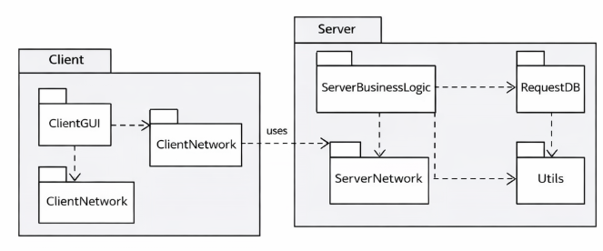
Діаграма пакетів базової архітектури
1. Опис діаграми пакетів
На представленій діаграмі зображена архітектура програмної системи, яка складається з двох основних пакетів: Client та Server.

Пакет Client
Пакет клієнта відповідає за взаємодію користувача із системою.
Він містить:
- ClientGUI — графічний інтерфейс користувача
(ввід тексту, завантаження файлів, перегляд результатів перевірки)
- ClientNetwork — модуль мережевої взаємодії
(надсилання запитів на сервер і отримання результатів)
Залежність:
- ClientGUI → ClientNetwork
(інтерфейс використовує мережевий модуль для передачі даних)

Пакет Server
Пакет сервера виконує основну логіку перевірки плагіату.
Він містить:
- ServerBusinessLogic — бізнес-логіка системи
(аналіз тексту, пошук збігів, обробка результатів)
- ServerNetwork — обробка мережевих запитів
(прийом даних від клієнта)
- RequestDB — модуль роботи з базою даних
(збереження текстів, пошук збігів)
- Utils — допоміжні функції
(обробка тексту, алгоритми порівняння)
Залежності:
- ServerNetwork → ServerBusinessLogic
- ServerBusinessLogic → RequestDB
- ServerBusinessLogic → Utils
- RequestDB → Utils
Взаємодія клієнта і сервера
- ClientNetwork → ServerNetwork
(передача тексту на перевірку)

Висновок по діаграмі
Дана архітектура реалізує клієнт-серверну модель, де:
- клієнт відповідає лише за інтерфейс
- сервер виконує всю логіку перевірки плагіату
Це забезпечує:
- масштабованість
- безпеку
- централізовану обробку даних
2. Діаграма пакетів для системи перевірки плагіату
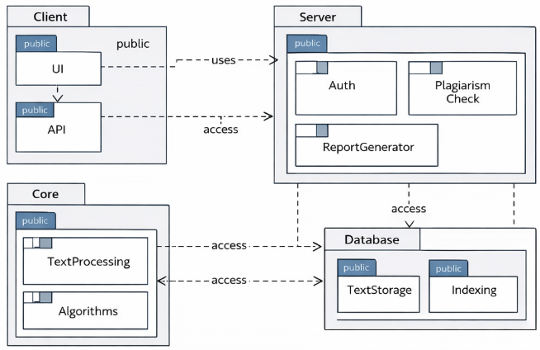

Основні пакети:
1. Client
- UI (інтерфейс)
- API (запити до сервера)
2. Server
- Auth (авторизація)
- PlagiarismCheck (перевірка тексту)
- ReportGenerator (формування звітів)
3. Database
- TextStorage (зберігання документів)
- Indexing (індексація текстів)
4. Core
- TextProcessing (очистка, нормалізація)
- Algorithms (алгоритми пошуку збігів)
Основні залежності:
- Client → Server
- Server → Core
- Server → Database
- Core → Database

3. Типи залежностей між пакетами в UML
Окрім «import», в UML використовуються такі типи залежностей:
1. Access (доступ)
- пакет може використовувати елементи іншого пакета
- але не імпортує їх повністю
2. Import (імпорт)
- всі елементи пакета стають доступними без префіксу
3. Merge (злиття)
- пакети об'єднуються в один
- використовується для розширення моделей
4. Usage (використання)
- один пакет залежить від функціональності іншого

Висновок
У ході виконання практичної роботи було розглянуто діаграми пакетів UML та проаналізовано структуру клієнт-серверної архітектури програмної системи. Визначено основні складові системи, їх призначення та взаємозв’язки між пакетами.
Особливу увагу приділено залежностям між пакетами. Окрім залежності типу «import», було розглянуто такі типи, як access (доступ), merge (злиття), usage (використання) та загальна залежність (dependency). Вони дозволяють більш точно описати способи взаємодії між різними частинами системи та рівень їх зв’язку.
Отримані знання дають можливість ефективно проектувати архітектуру програмного забезпечення, забезпечувати її зрозумілість, гнучкість та масштабованість. Діаграми пакетів є важливим інструментом для моделювання складних систем, зокрема таких, як система перевірки плагіату.

